操作系统 实验一《进程同步》

实验报告
2013年4月
姓名 | 李强
班级 | 计科1004
学号 | 10281082
邮箱 | 10281082@bjtu.edu.cn

无同步措施现象和原因分析：
代码：
#include <pthread.h>
#include <unistd.h>
#include <stdlib.h>
#include <stdio.h>
#include <sys/time.h>

int accnt1 = 0;
int accnt2 = 0;

void *run(void *arg)
{
int counter = 0;
int tmp1, tmp2, r;
(void)(arg == arg);//防止出现无用参数的warning-_-!!

do {
tmp1 = accnt1;
tmp2 = accnt2;
r = rand();
accnt1 = tmp1 + r;
accnt2 = tmp2 - r;
counter++;
} while (accnt1 + accnt2 == 0);

printf("%d\n", counter);
return NULL;
}

int main(void)
{
pthread_t thread1, thread2;
pthread_create(&thread1, NULL, run, "thread1");
pthread_create(&thread2, NULL, run, "thread2");
//等待线程结束
pthread_join(thread1, NULL);
pthread_join(thread2, NULL);
return 0;
}
现象：某个线程终止（输出循环次数）后，另一个线程一直运行（或者也立即终止并输出循环次数）。
原因分析：
第一种情况由几种原因产生，列举可能的两种（假设每条C语言语句均是原子操作）：
#发生于线程1的while判断
Thread1 Thread2
... ...
load accnt1
save accnt2 - r -> accnt2
load accnt2
cmp accnt1 + accnt2, 0
....

#发生于线程1的tmp赋值
Thread1 Thread2
load accnt1->tmp1
...
save tmp1 + r -> accnt1
save tmp2- r -> accnt2
load accnt2->tmp2
...
load accnt1
load accnt2
cmp accnt1 + accnt2, 0
如上，某一个线程在某次读取annct1和accnt2时，在其间隙accnt2的值被另一线程更改造成判断失败。

第二种情况：
Thread1 Thread2
S1:load accnt1->tmp1
S2:save tmp2- r -> accnt2
S3:load accnt2->tmp2
...
S4:next loop
...
S5:save tmp1 + r -> accnt1
S6:load accnt1->tmp1
S7:load accnt2->tmp2
S8:save tmp2 - r -> accnt2
...
S9:load accnt1
S10:load accnt2
S11:cmp accnt1 + accnt2, 0
...
S12:load accnt1
S13:load accnt2
S14:cmp accnt1 + accnt2, 0

如上，在S3和S7处，均有tmp1 != tmp2,造成S11和S14条件不成立，两线程均退出循环。

Mutex 解决方案：
显然，把加锁和开锁操作分别放置在第一个写操作之前和第二个写操作之后不能保证临界区保护，因为依旧会出现上述分析中的某些情况。正确方法如下（这是加了一千万次循环时间测试的代码）：

#include <pthread.h>
#include <unistd.h>
#include <stdlib.h>
#include <stdio.h>
#include <sys/time.h>

//禁止优化对变量的操作（主要是别写到寄存器里）
volatile int accnt1 = 0;
volatile int accnt2 = 0;

pthread_mutex_t mutex;
pthread_mutex_t mutex2;//printf不可重入，需要把printf锁住

void *run(void *arg)
{
int counter = 0;
int tmp1, tmp2, r;
int count = 10000000;//执行一千万次循环
struct timeval tvstart, tvend;
(void)(arg == arg);//防止出现无用参数的warning-_-!!

/* 逻辑上讲最小的粒度就是循环执行一次了吧，只能这样加锁 */
pthread_mutex_lock(&mutex);
gettimeofday(&tvstart, NULL);//开始计时
do {
pthread_mutex_unlock(&mutex);
pthread_mutex_lock(&mutex);
tmp1 = accnt1;
tmp2 = accnt2;
r = rand();
accnt1 = tmp1 + r;
accnt2 = tmp2 - r;
counter++;
} while (accnt1 + accnt2 == 0 && count--);
pthread_mutex_unlock(&mutex);
gettimeofday(&tvend, NULL);//停止计时
pthread_mutex_lock(&mutex2);
printf("difftime is : %ld\n", 1000000 * (tvend.tv_sec-tvstart.tv_sec)+ tvend.tv_usec-tvstart.tv_usec);
printf("%d\n", counter);
pthread_mutex_unlock(&mutex2);
return NULL;
}

int main(void)
{
pthread_t thread1, thread2;
pthread_mutex_init(&mutex, NULL);
pthread_mutex_init(&mutex2, NULL);
pthread_create(&thread1, NULL, run, "thread1");
pthread_create(&thread2, NULL, run, "thread2");
//等待线程结束
pthread_join(thread1, NULL);
pthread_join(thread2, NULL);
return 0;
}

软件解决方案：
这是加了一千万次循环时间测试的代码：

#include <pthread.h>
#include <unistd.h>
#include <stdlib.h>
#include <stdio.h>
#include <sys/time.h>

//禁止优化对变量的操作（主要是别写到寄存器里）
volatile int accnt1 = 0;
volatile int accnt2 = 0;

volatile int c1 = 0, c2 = 0, will_wait;

pthread_mutex_t mutex2;//printf不可重入，需要把printf锁住

void *run(void *arg)
{
int count = 10000000;//执行一千万次循环
struct timeval tvstart1, tvend1, tvstart2, tvend2;

int counter = 0;
int tmp1, tmp2, r;
if (*(int *)arg == 1) goto p1;//把线程分开执行
else goto p2;

p1: while (1) {
gettimeofday(&tvstart1, NULL);//开始计时
do {
c1 = 0;
c1 = 1;
will_wait = 1;
while (c2 && will_wait == 1);
tmp1 = accnt1;
tmp2 = accnt2;
r = rand();
accnt1 = tmp1 + r;
accnt2 = tmp2 - r;
counter++;
} while (accnt1 + accnt2 == 0 && count--);
c1 = 0;
gettimeofday(&tvend1, NULL);//计时结束
pthread_mutex_lock(&mutex2);
printf("difftime is : %ld\n", 1000000 * (tvend1.tv_sec-tvstart1.tv_sec)+ tvend1.tv_usec-tvstart1.tv_usec);
printf("%d\n", counter);
pthread_mutex_unlock(&mutex2);
return NULL;
}
p2: while (1) {
gettimeofday(&tvstart2, NULL);//开始计时
do {
c2 = 0;
c2 = 1;
will_wait = 2;
while (c1 && will_wait == 2);
tmp1 = accnt1;
tmp2 = accnt2;
r = rand();
accnt1 = tmp1 + r;
accnt2 = tmp2 - r;
counter++;
} while (accnt1 + accnt2 == 0 && count--);
c2 = 0;
gettimeofday(&tvend2, NULL);//计时结束
pthread_mutex_lock(&mutex2);
printf("difftime is : %ld\n", 1000000 * (tvend2.tv_sec-tvstart2.tv_sec)+ tvend2.tv_usec-tvstart2.tv_usec);
printf("%d\n", counter);
pthread_mutex_unlock(&mutex2);
return NULL;
}
return NULL;
}

int main(void)
{
int t1 = 1, t2 = 2;
pthread_t thread1, thread2;
pthread_mutex_init(&mutex2, NULL);
pthread_create(&thread1, NULL, run, &t1);
pthread_create(&thread2, NULL, run, &t2);
//等待线程结束
pthread_join(thread1, NULL);
pthread_join(thread2, NULL);
return 0;
}

效率分析
说明：暂时没有想出如何在posix thread里使线程安全的实现类似win32 Sleep(0) 的效果（让出CPU）。
执行一千万次循环，然后记录运行时间。
编译参数：
gcc -o t1.out t1.c -O0 -lpthread
gcc -o t2.out t2.c -O0 -lpthread
对每个程序（mutex方案和软件方案）分别执行20次，记录每个线程的执行时间，结果如下图：
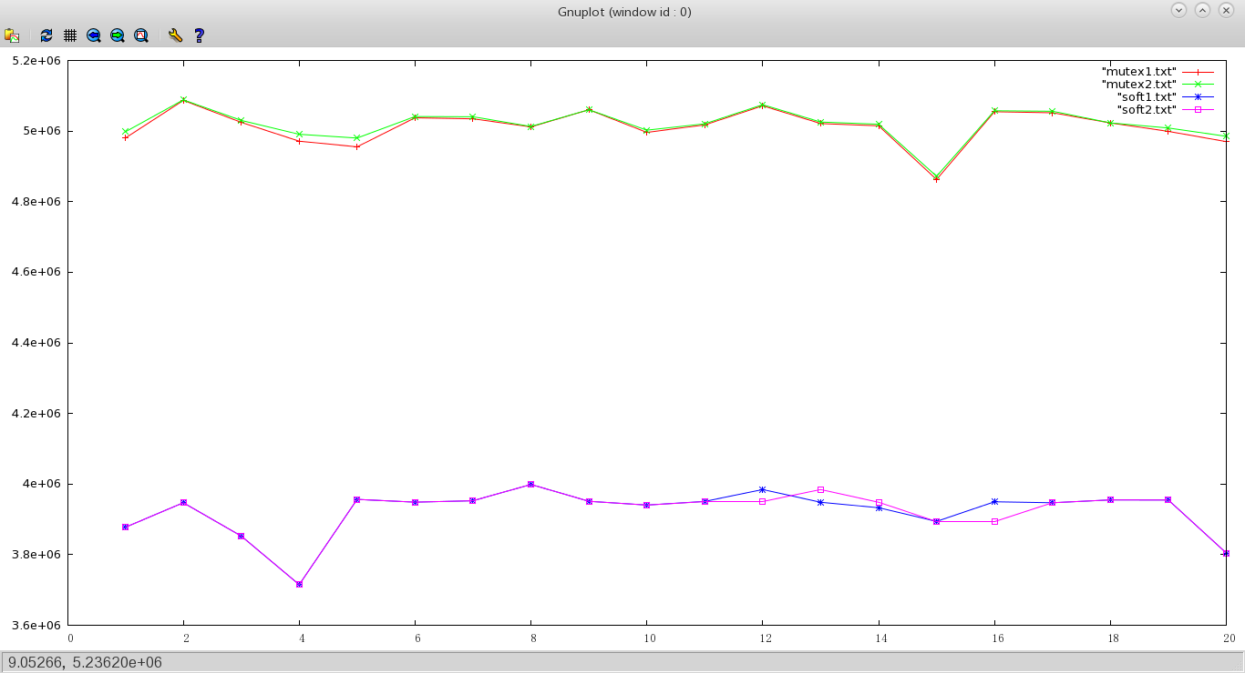
平均时间(微秒)：
Mutex:5015992
Soft:3947224
可见，采用mutex的时间大约是软件方法的1.27倍。
原因分析：
pthread_mutex 在有竞争的情况下会调用futex->sys_futex进入内核态，当前进程挂起，内核进而可能会转向调度其他线程。
$ time ./t1 >/dev/null
real 0m4.764s
user 0m4.323s
sys 0m5.007s
可见，在内核态的时间占了很大一部分。
$ strace ./t1
.....
getrlimit(RLIMIT_STACK, {rlim_cur=8192*1024, rlim_max=RLIM_INFINITY}) = 0
uname({sys="Linux", node="dl718", ...}) = 0
futex(0xbf82c858, FUTEX_WAIT_PRIVATE, 2, NULL
可见，线程执行futex，设置参数为FUTEX_WAIT_PRIVATE来挂起，加入到0xbf82c858指定的等待队列中。这样会空出一个cpu核心来执行其他线程。

软件方法在有竞争的情况下不会产生任何函数调用，当前线程进行死循环实现阻塞。
$ time ./t1_1 >/dev/null
real 0m3.960s
user 0m7.813s
sys 0m0.030s
可见，软件方式消耗了更多的user time，因为在发生竞争时一直在死循环占用一个core，而不会空出一个核来运行其他线程。
综上，软件方式避免了函数调用的开销，只在用户态实现，从而减少了运行时间。

